首先，恭喜各位商户的兄弟姐妹们历尽各种辛苦，成功完成招行一网通支付的协议签署、开发对接、联调测试、测试验收四个重要阶段，正在迈入最后一个冲刺阶段：上线配置，投产发布！

欢迎商户兄弟们加入到一网通支付队伍，成为招行一网通支付商户大家庭中的一员，你们的支持和鼓励，使我们前进的最大动力！

现在，让我们一起来加油，根据如下操作步骤，成功快捷地完成商户App-Server的上线对接配置，和正式投产发布吧！

## 一、招行下发给商户的上线参数配置单

每个商户测试验收通过后，招行都会及时下发每个商户的上线参数配置单。

表单包含如下配置项：

**商户全称、 商户简称、 商户号（4+6）、 企业网银编号**

**是否有密支付、 桥返回默认桥名、 手机密码键盘公钥、 签约秘钥（手机银行）、**

**网上商户结账处理” 系统登陆密钥提示**

各字段描述如下所示：

1. 商户名称、商户简称，商户都懂的，此处不再描述；

2、商户号（4+6）：

主动支付功能接口需要用到：4 + 6位 = 10位商户号 （由招行生成并下发商户），

前4位为分行号，例如上海分行：0021，后6位为收单分配的商户号。

1. 企业网银编号：

签约功能接口需要用到，商户N或P打头的8位 生产正式企业网银编号（商户已知）

1. 是否有密支付

目前默认都为：是； 现在接入商户都统一支持：主动（有密）支付。

1. 桥返回默认桥名

如果商户APP有实现桥返回机制，则商户APP实现桥模式返回，生产环境下，桥返回招行默认桥名: **CMBMerchantJSBridge**。

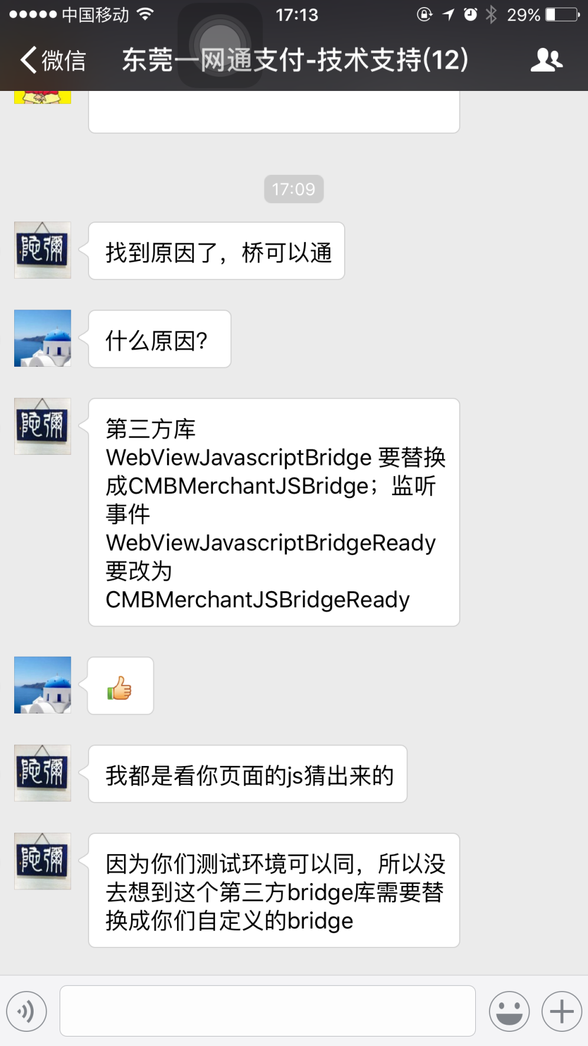

测试环境下的桥名配置：

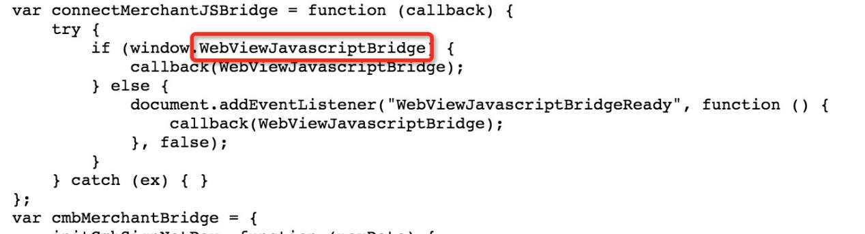

**生产环境下的桥名修改配置：**

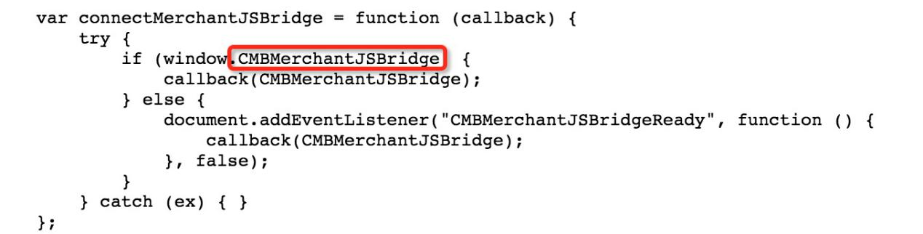

1. 手机密码键盘公钥

IOS，Android两套APP是不同的，需分别配置密码键盘的公钥。

IOS APP密码键盘公钥，请参见：手机密码键盘公钥 -> 安全键盘公钥（IOS）；

Android APP密码键盘公钥，请参见：手机密码键盘公钥 -> 安全键盘公钥（Android）。

1. 签约秘钥（手机银行）

客户绑卡签约需要的、商户端需配置的3DES对称密钥，

测试环境默认：cmbsh29i；生产环境请参见：签约秘钥（手机银行）。

1. “网上商户结账处理” 系统登陆密钥提示

商户以**操作员号：9999用户**，登录招行“网上商户结账处理系统”，配置：主动支付的支付密钥（商户自行生成并导入招行系统）；

（**注：**后续商户可以：**收单10位商户号的后6位（去掉前4位分行号）**登录招行“网上商户结账处理系统”，执行：单笔订单查询、多笔订单查询、多笔退款单查询、手工执行交易退款等操作。）

## 二、商户端上线配置，大致操作步骤如下所示：

### 1、签约功能，商户端需要知道和配置如下项：

1）商户N打头或P打头的8位 生产正式企业网银编号（商户已知）

2）签约功能接口3DES对称密钥（招行[手机银行系统]生成并下发商户）

测试环境默认：cmbsh29i；

生产环境，见上线参数配置表中的：签约秘钥（手机银行）。

3）生产环境下，商户的签约结果通知回调URL

商户端需在生产中自行指定，并自行配置好，

单独签约接口中，以NOTICEURL字段内容上送；

主动支付接口中，在MerchantCode字段组装好上送。

4）签约结果回调验签（招行生成并下发商户）

商户端签名验签的企业网银公钥证书串。

生产环境下，请参见：商户接口开发包-参考文件-《企业网银证书公钥BASE64-DMZ生产.txt》

### 2、支付功能，商户端需要知道和配置如下项：

1）商户号 （招行生成并下发商户）

4+6位 = 10位，前4位为分行号，例如上海分行：0021，后6位为分配商户号。

2）IOS APP, Android APP的 密码键盘公钥（招行生成并下发商户）

IOS，Android两套APP是不同的，需分别配置密码键盘的公钥。

IOS APP密码键盘公钥，请参见：手机密码键盘公钥 -> 安全键盘公钥（IOS）；

Android APP密码键盘公钥，请参见：手机密码键盘公钥 -> 安全键盘公钥（Android）。

3）主动支付的支付密钥（商户自行生成并导入招行）

支付生成校验码的密钥，商户对接：直联退款接口也需要用到此密钥。

需要商户以**操作员号：9999用户**，登录我行商户结账管理平台，生成并导入支付密钥

"获取入口：招商银行主页--右下角“在线服务--商户结账处理”；或链接网址如下：（https://ebank.sz1.cmbchina.com/EB10/EBServer?Command=5001&ClientID=0&PRID=LOGINPREVIEW）

**预登录密码：75268**

**商户代码：XXXXXX**

**操作员号：9999（第一次使用，请用操作员号9999登录）**

**登陆密码：XXXXXX（与商户号相同，登陆请修改密码）**

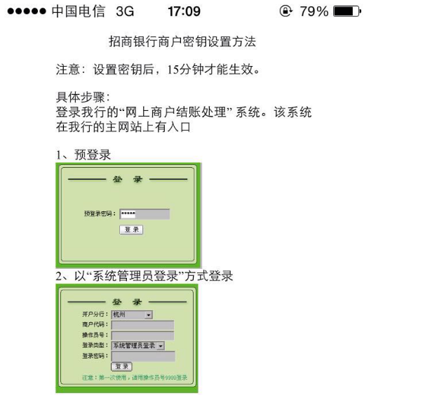

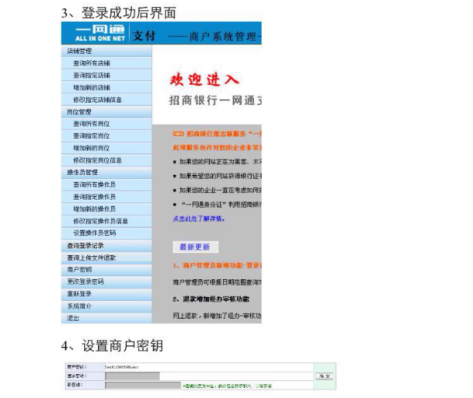

后续商户可以：**收单10位商户号的后6位（去掉前4位分行号）**登录招行“网上商户结账处理系统”，执行：单笔订单查询、多笔订单查询、多笔退款单查询、手工执行交易退款等操作。

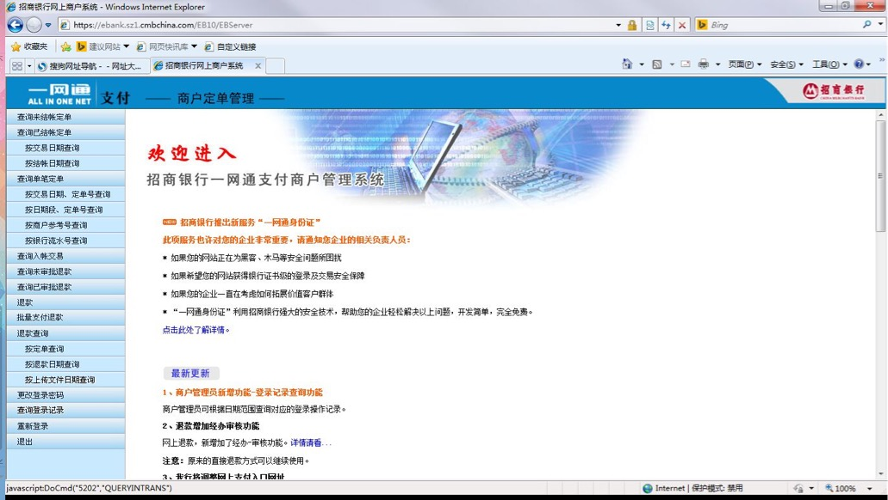

4）生产环境下，商户的支付结果通知回调URL

商户端需在生产中自行指定，并自行配置好；

在支付接口中，以MerchantUrl字段上送。

5）支付结果回调验签（招行生成并下发商户）

商户端签名验签的招行支付网关公钥证书，

测试环境是：Public.key，生产环境也是：Public.key，公钥测试和生产采用同一套。

### 3、协议查询、协议取消功能

如果商户在招行开通了企业网银，并开发实现了此功能，则商户Server需对接招行企银接入平台，并需要配置如下两项**（配置默认第二日才生效，如需立即生效请联系招行）**：

1、商户公钥证书文件上传（商户生成并导入招行）

企业网银公众版生产环境地址：

https://u.ebank.cmbchina.com/CmbBank_GenShell/UI/GenShellPC/Login/Login.aspx

商户以企业网银**系统管理员用户**，登录招行企业网银，

在“系统管理”主菜单下“商户接入平台”子菜单找到功能“企业通讯证书上传”，

企业上传的证书必须是通用的1024位X.509证书(*.crt或*.cer文件)。

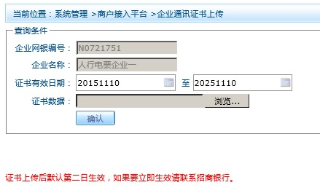

2、商户接入公网IP地址白名单

菜单“系统管理”下子菜单“商户接入平台”，有功能“企业IP白名单维护”。

IP白名单必须设置，否则接入服务会拒绝服务。

